Комплексне вивчення та самооцінювання
якості освітньої діяльності
за 2022-2023 навчальний рік
за напрямком
«Система оцінювання здобувачів освіти».

Відповідно до законів України «Про освіту» (стаття 41, частини 3 ст.48) та «Про повну загальну середню освіту» (стаття 42), Порядку проведення моніторингу якості освіти, затвердженим наказом Міністерства освіти і науки України 16 січня 2020 року № 54, зареєстрованим в Міністерстві юстиції України 10 лютого 2020 року за № 154/34437, Методики оцінювання освітніх і управлінських процесів ЗЗСО, наказу МОНУ «Про затвердження методичних рекомендацій з питань формування внутрішньої системи забезпечення якості освіти у ЗЗСО» від 30.11.2020 №1480, Положення про внутрішню систему забезпечення якості освіти в Липівському ліцеї, з метою розбудови внутрішньої системи забезпечення якості освітньої діяльності та якості освіти в закладі освіти, постійного підвищення якості освітньої діяльності, використання системного підходу до здійснення моніторингу на всіх етапах освітнього процесу у ліцеї в 2022 – 2023 навчальному році було проведено комплексне вивчення й самооцінювання якості освітньої діяльності за напрямом:
Система оцінювання результатів навчання здобувачів освіти;

Відповідно до наказу по школі від 08 вересня 2022 року № 124 - о «Про організацію проведення внутрішнього самооцінювання ліцею» було затверджено склад робочої експертної групи для здійснення внутрішнього аудиту за даним напрямом.

Члени робочої групи були ознайомлені з критеріями, індикаторами оцінювання освітньої діяльності за напрямом; проведено навчання з членами робочої групи щодо визначення і аналізу відповідного компоненту системи забезпечення якості. Членами груп були підготовлені опитувальні анкети для вчителів, учнів та батьків (у googl формі), за якими проведено опитування учасників освітнього процесу.
Результати анкетування були проаналізовані та підведені підсумки самооцінювання якості освітньої діяльності за напрямком «Освітнє середовище».
Результати самооцінювання були подані у вигляді висновку оцінювання критеріїв, індикаторів внутрішньої системи забезпечення якості освіти та розглянуті на засіданні педагогічної ради.

Висновок про якість освітньої діяльності за 2022 – 2023 навчальний рік за напрямом «Система оцінювання навчальної діяльності учнів»
2.1. Наявність відкритої, прозорої і зрозумілої для учнів системи оцінювання їх результатів навчання
Інформація, отримана шляхом вивчення педагогічної діяльності педагогічних працівників закладу освіти в частині спостереження за проведенням навчальних занять, вивчення документації та опитування учасників освітнього процесу дає підстави зробити наступні висновки. Відповідно до освітньої програми ліцею педагогічний колектив у своїй діяльності керується нормативними документами, передбаченими чинним освітнім законодавством у сфері оцінювання рівня навчальних досягнень учнів, використовуючи критерії оцінювання навчальних досягнень здобувачів освіти розроблені МОН України. Типові критерії оцінювання навчальних досягнень учнів розміщені на стендах у навчальних кабінетах. На офіційному вебсайті школи не оприлюднено інформацію про критерії оцінювання навчальних досягнень учнів. За результатами анкетування встановлено, що 53 % педагогів пояснюють критерії оцінювання перед вивченням кожної теми, 80% вчителів інформують здобувачів освіти про критерії оцінювання на початку навчального року, 13 % – пояснюють здобувачам освіти індивідуально. Проте 54% учнів і 70,1 % батьків засвідчили, що знають про критерії, правила та процедури з усіх предметів, 31 % учнів та 23,9 % батьків знають про критерії, правила та процедури з окремих предметів. 53 % опитаних педагогічних працівників під час оцінювання використовують критерії запропоновані МОН України, 13% вчителів розробляє власні критерії спільно з учнями та 60% вчителів адаптують критерії МОН до умов роботи закладу освіти. Проте, на жаль, 69 % учнів зазначає, що не беруть участі у розробці критеріїв оцінювання окремих видів робіт. Цей факт підтверджено тим, що під час спостереження за навчальними заняттями зафіксовано, що критерії оцінювання запропонованих завдань визначалися і обговорювалися з учнями лише на уроках в окремих вчителів. 54% учнів та 50,7 % батьків вважають оцінювання результатів навчання в закладі справедливим , а 38 % учнів та 28,4 % батьків вважають оцінювання у більшості випадків справедливим і об’єктивним.
2.2. Систематичне відстеження та коригування результатів навчання кожного учня
Вивчення документації показало, що у ліцеї двічі на рік здійснюється внутрішній моніторинг навчальних досягнень здобувачів освіти з усіх предметів інваріантної складової навчального плану, який узагальнюється наказами по ліцею . Інформація про результати моніторингу подається у вигляді таблиць та діаграм. Результати моніторингів оприлюднені на вебсайті закладу та використані у річному звіті директора школи. Аналіз результатів проводиться на нараді при директорі, на засіданнях шкільних методичних об’єднань, де приймаються рішення щодо корекції освітньої діяльності педагогів, визначення освітньої траєкторії окремих учнів. Проте прийняті за їх результатами рішення не використовуються для подальшого корегування системи оцінювання, подолання виявлених проблем.
В основному виконується перспективний план внутрішкільного контролю відповідно якого, щорічно у школі вивчається стан викладання навчальних предметів, результати обговорюються на засіданнях педагогічної ради та узагальнюються наказами по ліцею, вивчається система роботи окремих учителів, результати обговорюються на нарадах при директорові, методичних об’єднаннях та узагальнюються у наказах. Вивчення документації показало, що питання формувального оцінювання розглядалося на засіданні методичного об’єднання, засіданні педагогічної ради, що відображено у відповідних протоколах. За результатами анкетування 93 % вчителів повідомили, що використовують у своїй роботі словесне оцінювання. Результати опитування показують, що 31% учнів стверджує, що всі учителі, 38% - більшість учителів, а 23% - лише окремі вчителі заохочують їх до навчання, підтримують їх, коли вони стикаються з труднощами. 38% опитаних учнів та 76,1 % батьків вказали, що вчителі ще до початку оцінювання пояснюють за що дитина може отримати ту чи іншу оцінку, а потім після отримання за потреби обгрунтують її, а 46% учнів вказали, що аргументацію виставлених оцінок, аналіз допущених помилок, визначення шляхів покращення результатів навчання здійснюється лише окремими вчителями. Водночас, оцінювання навчальних досягнень вчителями, на думку більшості учнів, здійснюється з метою визначення рівня знань, умінь і навичок (69 %).
2.3. Спрямованість системи оцінювання на формування в учнів відповідальності за результати свого навчання, здатності до самооцінювання
Відповідно до результатів анкетування педагогічні працівники надають учням необхідну допомогу в навчальній діяльності. З цим погодилася переважна більшість опитаних учнів. 85% учнів зазначили, що їхня думка враховується вчителем під час уроку, 8% враховується лише з окремих предметів. У той же час 8 % учнів вважає, що педагогічні працівники нав’язують свої думки учням. 38% учнів відповідально ставиться до процесу навчання та усвідомлюють його важливість для подальшого життя, 46 % учнів та 47% батьків вважають, що результати навчання залежать виключно від праці та наполегливості, 62 % учнів та 41 % батьків – від рівня викладання, 54 % учнів та 28 % батьків пов’язують з мотивацією вчитися, 85 % учнів та 40 % батьків – від бажання і можливостей дитини. Разом з тим, 54 % учнів вказують, що відповідально ставляться до вивчення деяких предметів, усвідомлюють його важливість для подальшого життя, але освітній процес у ліцеї не сприяє відповідальному ставлення до навчання. Проте майже 48 % батьків зазначають, що їхні діти відповідально ставляться до навчання. Відповідно до результатів спостереження за навчальними заняттями у 1-4 класах можна зробити висновок, що вчителі акцентують увагу на досягненнях учнів, мотивують та підтримують бажання вчитися. Педагоги застосовують формувальне оцінювання спрямоване на реалізацію компетентнісного підходу. У 1-4 класах приділяється значна увага самооцінюванню та взаємооцінюванню. У 5- 11 класах окремі вчителі впроваджують формувальне оцінювання (67 %), самооцінювання (60%), та взаємооцінювання (53%). Лише 38 % учнів зазначає, що вони здійснюють самооцінювання результатів своєї роботи під час навчання і 54 % стверджують, що вчителі практикують проведення взаємооцінювання робіт один одного. У 5-11 класах під час проведення контрольних, самостійних, тестових перевірочних робіт вчителями застосовуються різнорівневі завдання та свій формат оцінювання кожного завдання. Аналіз відвіданих уроків вчителів показав, що вчителі приділяють увагу елементам формувального оцінювання, періодично проводять взаємооцінювання та самооцінювання навчальної діяльності здобувачів освіти, намагаються будувати партнерські відносити із своїми вихованцями.
Рівні оцінювання за вимогами:
⎫ Наявність відкритої, прозорої і зрозумілої для учнів системи оцінювання їх результатів навчання – достатній;
⎫ Систематичне відстеження та коригування результатів навчання кожного учня – вимагає покращення;
⎫ Спрямованість системи оцінювання на формування в учнів відповідальності за результати свого навчання, здатності до самооцінювання – достатній.

Анкета для учнів «Система оцінювання здобувачів освіти»

В якому класі Ти навчаєшся
А) в 9 класі – 8 учнів
Б) в 11 класі – 5 учнів
1. Наскільки ти погоджуєшся з наступним твердженням?
А) Учителі мене підтримують – 23%
Б) Учителі вірять в мене і в мої сили – 38%
В) Учителі мене поважають – 8%
Г) На моє прохання вчителі мені допомагають – 31%
2. Ти отримуєш інформацію про критерії, правила і процедуру оцінювання навчальних досягнень?
А) Так, отримую – 54%
Б) Так, отримую, але тільки в разі звернення до вчителя – 46%
В) Не отримую, навіть коли звертаюся до вчителя, користуюся інформацією з офіційних джерел
Г) Не отримую
3. Я впевнений(а), що я знаю критерії оцінювання:
А) З усіх предметів – 54%
Б) З окремих предметів – 31 %
В) Не знаю критеріїв оцінювання, бо не всі зрозумів – 15%
Г) Не знаю критеріїв оцінювання, бо вчителі не пояснили їх
4. Наскільки вчителі оцінюють справедливо твої досягнення
А) Оцінюють справедливо – 54%
Б) У більшості випадків оцінюють справедливо – 38%
В) У більшості випадків оцінюють несправедливо – 8%
Г) Оцінюють несправедливо
5. Наскільки вчителі доступно пояснюють та аргументують виставлення оцінок, якщо Ти звертаєшся до них?
А) Вчителі ще до початку оцінювання завжди пояснюють, за що я можу отримати ту чи іншу оцінку, а потім за потреби обгрунтувати її – 38%
Б) Вчителі в переважній більшості пояснюють вимоги до оцінювання, обгрунтовують її за проханням – 46%
В) Вчителі дуже рідко попередньо пояснюють вимоги до оцінювання навчальних досягнень – 15%
Г) Вчителі ніколи не пояснюють вимоги до оцінювання, відмовляються обгрунтовувати виставлені оцінки
6. Чи здійснюєш Ти самооцінювання результатів своєї роботи під час навчання?
А) Так, постійно – 23%
Б) Здебільшого, так – 15%
В) Дуже рідко – 38%
Г) Ніколи – 23%
7. Чи практикують вчителі проведення взаємооцінювання робіт один одного?
А) Так, з усіх предметів – 23%
Б) Так, але з окремих предметів – 31%
В) Інколи – 38%
Г) Ніколи – 8%
8. Чи береш Ти участь в розробці критеріїв оцінювання окремих видів робіт?
А) Так, завжди – 15%
Б) Іноді – 15%
В) Ніколи – 69%
9. Чи відповідають результати Твоїх контрольних робіт з поточними оцінками?
А) Так, завжди – 54%
Б) Іноді – 46%
В) Прикро, але ні
10. Яка форма контролю, на Твій погляд, є об’єктивною?
А) Тест – 85%
Б) Письмова робота з розгорнутою відповіддю – 15%
В)Усне опитування
11. Чи отримуєш Ти зворотній зв’язок від учителів, щодо Твого навчання?
А) Так, від усіх вчителів – 38%
Б) Так, від більшості вчителів – 46 %
В) Так, від окремих учителів – 8%
Г) Так, в пооодиноких вападках – 8%
Д) Ні, не отримую
12. Чи підбадьорюють Тебе учителі, коли Ти стикаєшся з труднощами в навчанні; чи заохочують Тебе до навчання; чи підтримують позитивний клімат на уроці
А) Так, усі учителі – 31%
Б) Більшість учителів – 38%
В) Лише окремі вчителі – 23%
Г) Ніхто з вчителів – 8%
13. На твою думку Твої досягнення оцінюють з метою:
А) Відстеження Вашого індивідуального прогресу – 23%
Б) визначення рівня Ваших знань, умінь та навичок – 69%
В) для відтворення матеріалу підручника – 8%
Г) мені не відомо з якою метою
Д) оцінка використовується як інструмент покарання
14. Від кого (чого) залежать результати твого навчання?
А) Виключно від праці та наполегливості дитини – 46%
Б) від праці дитини та батьків – 15%
В) від рівня викладання предметів – 62%
Г) від більш поблажливого ставлення – 8%
Д) від однокласників -
Е) від погодніх умов – 15%
Є) від бажання і можливостей дитини – 85%
Ж) від очного навчання – 23%
З) від конкуренції в класі – 8%
И) від мотивації вчитися – 54%
І) від проведення додаткових занять
15. Твоя думка вислуховується та враховується при проведенні уроків
А) Так завжди і в повній мірі враховується – 85%
Б) враховується з окремих предметів – 8%
В) Більшість вчителів нав’язують свою думку як єдино правильну – 8%
Г) В ліцеї думка учнів практично не враховується
16. Вкажи твердження з яким ти погоджуєшся
А) Я відповідально ставлюся до навчання, усвідомлюю його важливість для подальшого життя – 38%
Б) Освітній процес у ліцеї не сприяє відповідальному ставленню до навчання, відповідально ставлюся до вивчення деяких предметів – 54%
В) Вважаю, що ліцей не готує випускників до життя, тому у мене відповідальність за результати навчання відсутня – 8%
Г) Я відповідально ставлюся до навчання, але не бачу значущості в даний час в знаннях
Анкета для вчителів
«Система оцінювання здобувачів освіти»

1.В яких класах Ви викладаєте?
А) 1 – 4 – 27%
Б) 5 – 9 – 80%
В) 10 – 11 – 73%
2. Яку підтримку Ви надаєте здобувачам освіти в їхньому навчанні? (можна обрати декілька відповідей).
А) Консультую – 60%
Б) Проводжу додаткові заняття – 7%
В) Проводжу індивідуальні заняття – 20%
Г) Проводжу групові консультації – 7%
Д) Впроваджую різнорівневі вправи – 33%
Е) Здійснюю роботу з обдарованими учнями – 47%
Є) Створюю наочність самостійно – 40%
Ж) Створюю проекти – 47%
З) Впроваджую творчі, пошукові завдання – 73%
И) Проводжу підготовку до ДПА – 13%
І) Проводжу підготовку до НМТ – 27%
Ї) Використовую ІКТ, інтернет ресурси – 100%
Й)Застосовую в процесі навчання сучасні форми та прийоми для кращого засвоєння матеріалу – 73%
К) Інше: _______________________________________________________________________
3. Для оцінювання здобувачів освіти Ви використовуєте: (можна обрати кілька варіантів відповідей)
А) поточне – 67%
Б) формувальне - 67%
В) самооцінювання - 60%
Г) взаємне оцінювання учнів – 53%
Д) підсумкове - 60%
У) Інше:_________________________________________________________________________
4. Які форми роботи Ви використовуєте для впровадження формувального оцінювання?
А) Словесне оцінювання – 93%
Б) Портфоліо - 27%
В) Листи самооцінки – 20%
Г) Зворотній зв'язок - 53%
Д) Інше:________________- 7%___________________________________________________
5. Які критерії оцінювання Ви використовуєте для предмету (предметів), які викладаєте?
А) розробляю власні, в тому числі спільно з дітьми; - 13%
Б) адаптую критерії МОН до умов роботи закладу; - 60%
В) використовую виключно рекомендації МОН;- 53%
Г) вважаю, що критерії мені не потрібні.
6. Як здобувачі освіти дізнаються про критерії, за якими Ви оцінюєте їх навчальні досягнення? (можна обрати кілька варіантів відповідей)
А) інформую здобувачів освіти про критерії оцінювання на початку навчального року; - 80%
Б) розміщую критерії оцінювання на веб-сайті або інтерактивній платформі закладу освіти;
В) інформую здобувачів освіти про критерії оцінювання перед вивченням кожної теми; - 53%
Г) пояснюю здобувачів освіти індивідуально; - 13%
Д) не інформую здобувачів освіти;
У) Інше:________________________________________________________________________
7. Чи спостерігаєте Ви особистісний поступ здобувачів освіти? І з чим він пов’язаний?
Так – 8 – 53% В деяких учнів – 4 – 27%
Ні – 2 – 13% 50/50 – 1 – 7%
8. Що Ви робите для того, щоб запобігати випадкам порушень академічної доброчесності серед здобувачів освіти(списування, плагіат, фальсифікація тощо)?(можна обрати кілька варіантів відповідей)
А) знайомлю здобувачів освіти з основами авторського права; - 40%
Б) проводжу бесіди щодо дотримання академічної доброчесності; - 80%
В) на уроках даю такі завдання, які унеможливлюють списування; - 33%
Г) використовую методичні розробки для формування основ академічної доброчесності - 7%
Д) вважаю це зайвим;
У) Інше:_____________________________________________________________________
9. Що саме Ви робите для забезпечення академічної доброчесності у своїй професійній діяльності?
________________________________________________________________________________________________________________________________________________________________
10. Як Ви оціните запитання: "Я володію методами та інструментами формувального оцінювання" (від 1 до 5)
3 – 20% 4 – 67% 5 – 13%
11. Чи є необхідність у проведенні тренінгів, майстер-класів щодо використання різних форм оцінювання навчальних досягнень?
А) Так - 47%
Б) Ні - 13%
В) Займусь самоосвітою – 40%
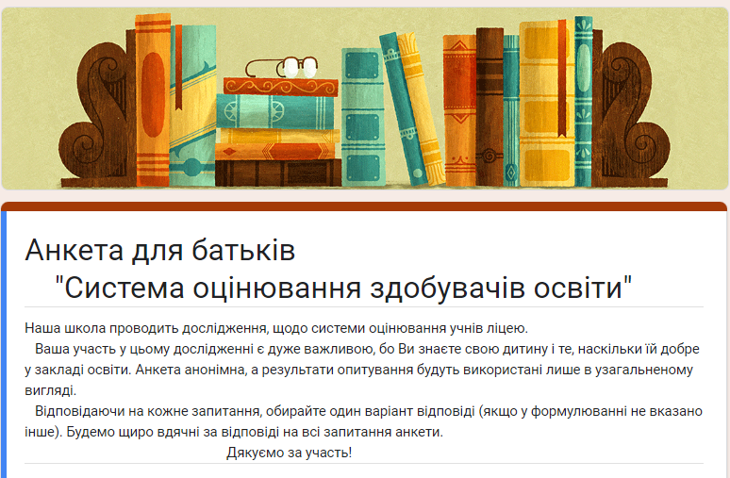
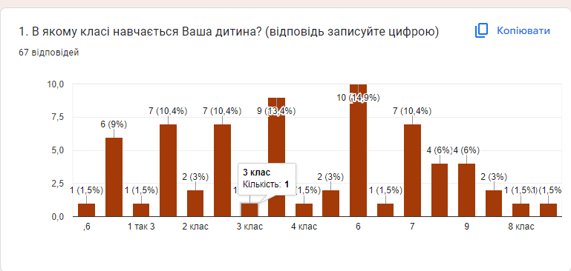
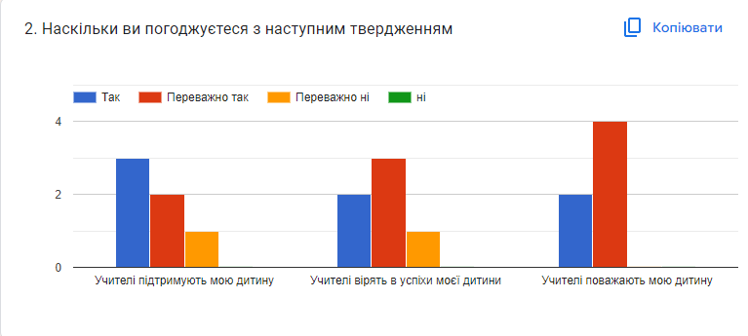
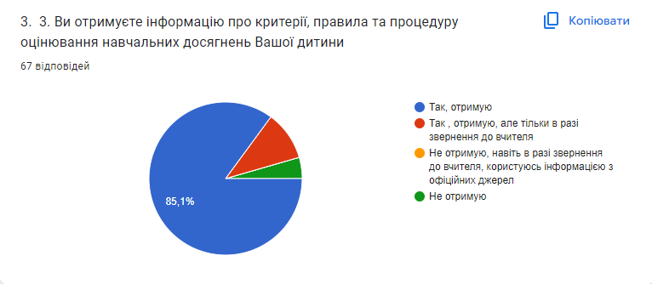
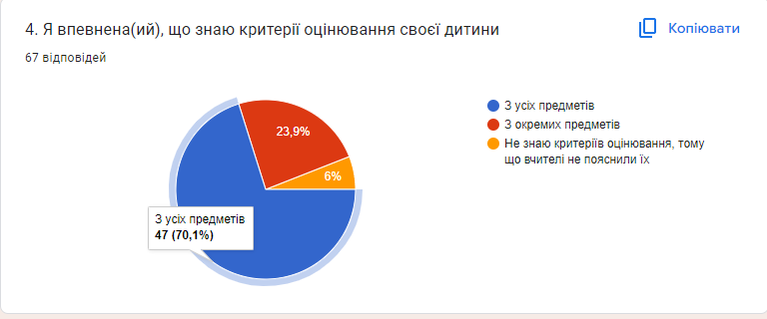
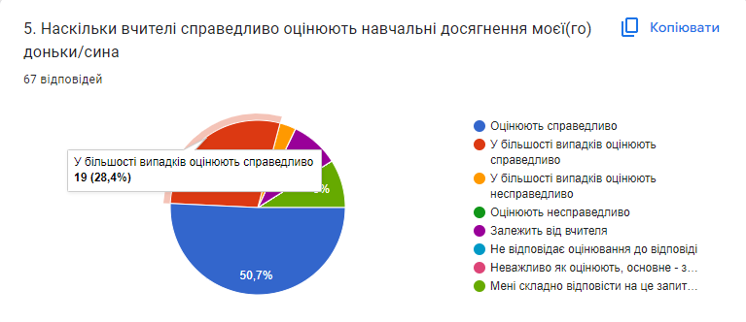
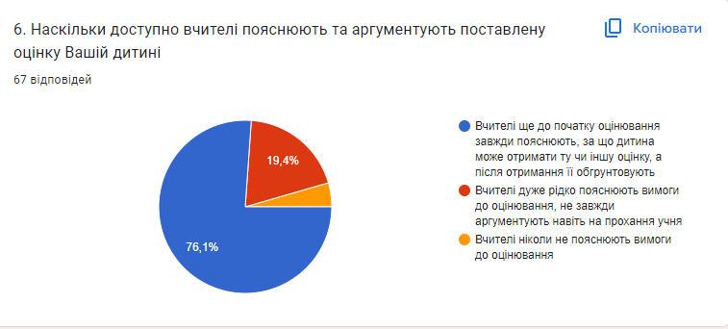
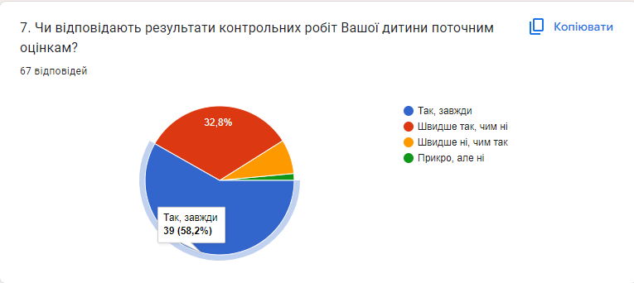
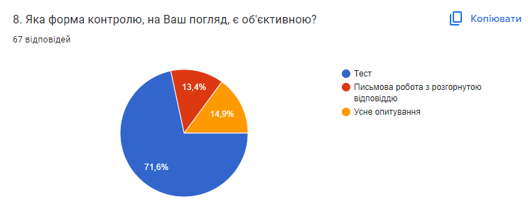
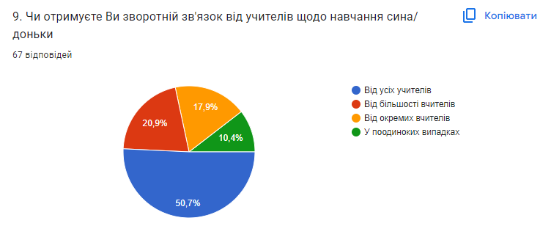
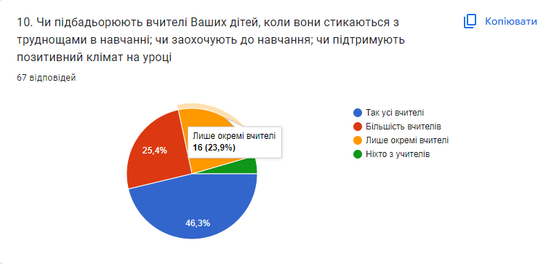
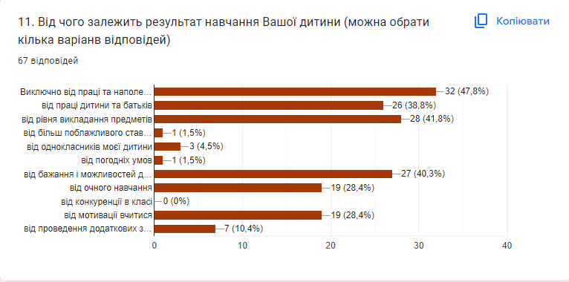
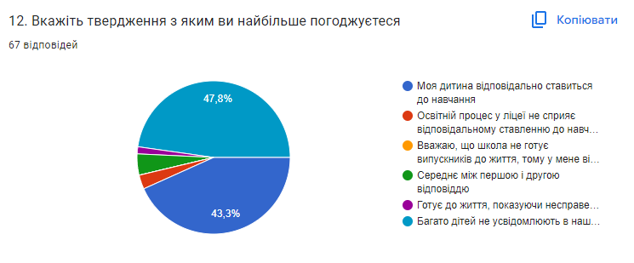
13. Ваші зауваження та пропозиції учителям щодо покращення роботи з оцінювання навчальних досягнень учнів67 відповідей
Немає
Немає
Зауважень немає
Зауважень немає
ніякої пропозиції
-
Не кричати на учнів а пояснювати так щоб зрозуміли
.
Щоб діти всі були рівними!
Все влаштовує.
На мою думку, учитель має пояснювати учневі , чому він так оцінює навчальні досягнення учня.
Спілкування з дитиною.
Здоров'я та миру.
Брати до уваги що останні 2 роки були досить напружені і для дітей і для вчителів.
Претензій нео маю
всіх благ
Все влаштовує
По можливості повторно пояснити незасвоєну тему
Більше пояснити теми які дитина не засвоює
Здоров'я і витримки !!! Це головне !
Не кричати на учнів а пояснювати
Більше приділяти увагу дітям при поясненні теми.
Зауваження відсутні
Л
Миру.
Все добре дуже дякую вчителям що дають знання моїй дитині
Успіхів і терпіння
Ніби нормально оцінюють
Немає зауважень
👍🏼
Меньше кричати на дітей
Будьте мудрими не зривайте злість на дітях
Успіхів у роботі
Слава Україні
Справедливо оцінювати
Наразі немає ніяких зауважень. Все добре
Справедливо оцінювати, зважати на моральний стан дітей
Більше приділяти уваги кожній дитині.
Додаткові заняття
Додаткове навчання
Нема зауважень
Продовжувати так і далі, але не тиснути да дітей
Некричати на дітей
Нехай, вчитили працюють, так само, як и завжди
😉
-------
Усім задоволена
Краще пояснювати, щоб діти були зацікавлені предметом.
Відсутні
пояснювати поставлену оцінку
аргументувати поставлену оцінку
підтримувати дітей, заохочувати
Дякую
Все нормально оцінюють
Відноситись до кожної дитини , як до особистості.
По біології кожен урок проводять тести, це можна зробити в кінці вивченої теми
Так

УХВАЛИЛИ:
1.Адміністрації ліцею:
1)Критерії оцінювання навчальних досягнень учнів, затверджених Міністерством освіти і науки України розмістити на сайті ліцею;
2) Організувати проведення навчально-методичних заходів з обговоренням проблемних питань впровадження педагогічними працівниками в освітній процес елементів формувального оцінювання на базовому середньому рівнях навчання на компетентнісних засадах, дотриманні педагогіки партнерства, принципів академічної доброчесності та ознайомлювати з ними здобувачів освіти та батьків;
2. Педагогічним працівникам:
1)Розробляти власні критерії оцінювання навчальних досягнень учнів, які грунтуються на критеріях , затверджених МОН, для виконання обов'язкових видів роботи.
2)Систематично інформувати учнів та їх батьків про критерії оцінювання навчальних досягнень здобувачів освіти та проводити роз’яснювальну роботу з цього питання.
3)Розробляти критерії оцінювання спільно з учнями.
4) Застосовувати інформаційно-комунікаційні технології (онлайн-сервіси та платформи, мобільні додатки для створення опитувань, тестів, інтерактивних вправ тощо), що активізують пізнавальний інтерес учнів.
5) Застосовувати диференційований підхід при складанні завдань, пропонувати більше завдань, на які не можна знайти готової відповіді в інформаційних джерелах; розробляти індивідуальні та творчі завдання для учнів, давати різнорівневі та творчі домашні завдання, які сприяють оволодінню учнями ключовими компетентностями та запобігають списуванню.
6) Для учнів 5-11 класів більш широко використовувати формувальне оцінювання, що допоможе відстежити та проаналізувати особистісний поступ учнів, частіше використовувати прийоми самооцінювання, взаємооцінювання та чітко формулювати критерії взаємооцінювання.
4) Оцінювати не лише результат роботи, але й процес навчання, індивідуальний поступ кожного учня.
5) Позитивно оцінювати досягнення учнів, незалежно від того, значні вони чи скромні. В цьому полягає мотивуюча роль оцінювання.
3. Класним керівникам 1-11 класів запрошувати на батьківські збори вчителів - предметників для ознайомлення специфіки викладання предметів та критеріїв їх оцінювання.

